6 класс | «Виды изобразительного искусства и основы образного языка». | 34 часа
I четверть | «Виды изобразительного искусства и основы их образного языка» | Урок 3
Тема урока: | «Линия и её выразительные возможности» | Презентация
Тип урока: | Комбинированный
Цель урока: | Воспитательная: Видеть и ценить труд художников-графиков, передавать красоту окружающего мира через рисунок.  Образовательная: Закрепить знания о видах изобразительного искусства, выразительных средствах графики. Познакомиться с выразительными возможностями линии.  Развивающая: Развивать графические и композиционные навыки учащихся, умение передавать характер изображаемых объектов через выразительные возможности линии; развивать коммуникативные навыки учащихся.
Основные понятия: | Выразительные средства графики, линия, характер линий, ритм линий, передача пространства.
Оргмомент –  1 мин.  Закрепление изученного-  5 мин.  Рефлексия-  1 мин  Целеполагание – 3 мин.  Изучение нового материала –  15 мин.  Итог: | Проверка готовности к уроку.  Организация рабочего места.  Мы изучили тему «Виды изобразительного искусства.  Для закрепления изученного материала вам предлагается решить тест:  Закончите предложение:  - «Графика – это вид изобразительного искусства, выразительными средствами которого являются…  - …цвет и колорит».  - …объём и пространство».  - …точка, линия, штрих, пятно».  - Выберите правильное утверждение: «Пастель, фломастеры, цветные карандаши - художественные материалы…  - …художника живописца».  - …художника графика».  - …художника ДПИ»  - Какие из представленных работ являются произведениями графики?  - В. Серов. Автопортрет.  - В. Серов. Девочка с персиками.  - В. Серов. Портрет балерины Карсавиной.  1. 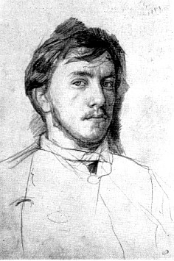 2. 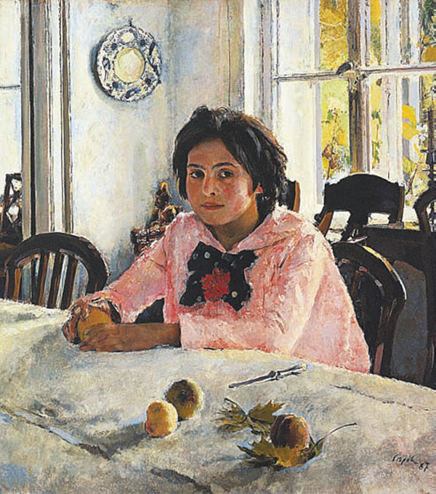 3 .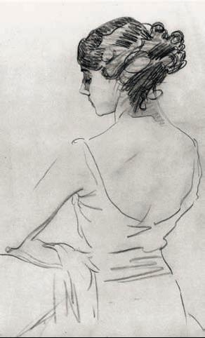  - К какому виду графики относится автопортрет В. Серова?  - Уникальная графика.  - Печатная графика.  - Гравюра.  Рядом с каждым правильным ответом поставьте 1 балл. Суммируйте баллы.  Поднимите руки те, кто дал 5 правильных ответов, 4, 3.  В чём ваши ошибки?  Необходимо повторить конспект.  - О каком виде искусства шла речь?  - О графике.  - Напомните все выразительные средства графики.  - Точка, линия, штрих, пятно, силуэт.  Изображаю на доске поэтапно композицию пейзажа с помощью линий, создавая разные образы, настроение, характер погоды.  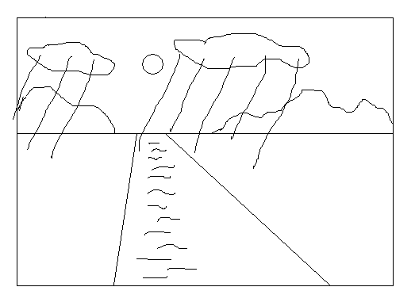  - Горизонт  - Луна  - Дорога  - Отражение в воде  - Лес вдалеке  - Дождь  - Какое выразительное средство графики я использовала для изображения пейзажа?  - Линию.  Тема урока «Линия и её выразительные возможности».  - Цель урока?  - Рассмотреть выразительные возможности линии в графическом рисунке.  Запишите тему урока в тетрадь.  Для достижения цели нам необходимо выполнить ряд упражнений.  Выполним упражнения:  - Напишите своё полное имя письменными буквами обычным почерком.  - Напишите своё имя стремительно, с сильным наклоном к строке, словно вы куда-то спешите.  - А сейчас напишите имя так, словно вы экономите место, скупо, убористо.  Сравните три варианта. Чем они отличаются.  Если считать, что буквы и слова – это тоже линии, то они получились разными по характеру: спокойные, стремительные, скупые.  Изобразите несколько линий на одном листе.  - «Музыкальные»  - «Лёгкие»  - «Воздушные»  - «Жесткие»  - «Ломаные»  - «Колючие»  Просмотр полученных вариантов.  - Какое настроение создаётся, когда вы видите музыкальные линии, колючие линии?  - Разные по характеру линии создают определённое, настроение.  Рассмотрите графические произведения.  Назовите повторяющиеся элементы в рисунке.  Какое ещё выразительное средство характерно для линий.  Ритм линий.  - Характер, настроение, ритм. Это и есть  выразительные возможности линии. | Метод контроля  Тестовые технологии  Объяснит-иллюстр. метод  Рисую на доске,  Дети представляют разные образы.  Проблемный метод  Индивидуальная работа  Поисковый метод  Практический метод  Индивидуальная работа  Работа в парах  Исследовательский метод  Работа в группе.  Прикрепляю на доску.
Задание: | Выполните зарисовку пейзажа, передавая через изображение деревьев состояние природы; используйте разные выразительные возможности линии:  - сильные порывы ветра;  - лёгкий шелест листвы;  - спокойствие. | Формат А5
Практическая работа - 10 мин. | Краткая характеристика каждого этапа.  Разбор возможных ошибок.  Изображение пейзажа в простом карандаше. | Практический метод
Итог урока –  2 мин. | Просмотр рисунков. Выбор лучших работ.  Какие выразительные возможности линии используют художники в рисунках? | Метод стимулирования
Рефлексия –  3 мин. | Кому удалось передать характер деревьев и состояние природы?  Кому удалось применить в рисунке все выразительные возможности линии?
Задание на дом: | Выполнить зарисовки деревьев  Картон, ножницы, клей, тетрадь, папка А3.

